Ausarbeitung UE10
(Ausarbeitung zu 1 ganz unten aufgrund von Ausarbeitungsmethode!)

2. Vergabe und Entzug von Rechten
-- 2.1 mit Johann Hoffmann
GRANT SELECT ON departments TO s1710307108;
COMMIT;

SELECT *
FROM s1710307108.departments;
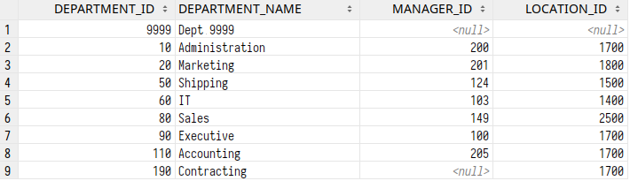
-- 2.2
SELECT table_name
FROM user_tables;
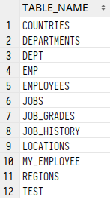
SELECT table_name, owner, privilege
FROM all_tables
INNER JOIN all_tab_privs USING (table_name)
WHERE owner <> 'S1710307099'
AND privilege = 'SELECT';
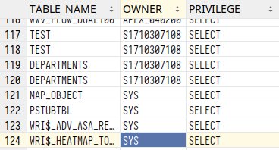

3. COMMIT, SAVEPOINT und ROLLBACK
-- 3.1
CREATE TABLE my_employee
AS
SELECT *
FROM employees;

-- 3.2
-- pre update
SELECT *
FROM my_employee
WHERE job_id LIKE '%MGR'
OR job_id LIKE '%MAN';
UPDATE my_employee
SET salary = salary * 1.05
WHERE job_id LIKE '%MGR'
OR job_id LIKE '%MAN';

-- post update
SELECT *
FROM my_employee
WHERE job_id LIKE '%MGR'
OR job_id LIKE '%MAN';
COMMIT;

-- 3.3
UPDATE my_employee
SET salary = 6100
WHERE salary <= 5000;

-- should yield empty table
SELECT *
FROM my_employee
WHERE salary <= 5000;
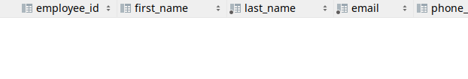
SAVEPOINT after_salary_raise;

-- 3.4
DELETE
FROM my_employee;

SELECT *
FROM my_employee;
-- 3.5
ROLLBACK TO after_salary_raise;

SELECT *
FROM my_employee;
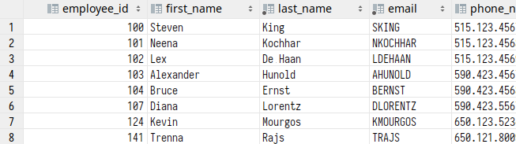
COMMIT; -- updates only

4. Isolationsstufen in Oracle I (Read Committed)

4.1.
Beispiel mit zwei Transaktionen:
-- Session 1
UPDATE emp
SET sal = 6000
WHERE empno = 7839;

-- Session 2 -- muss commit von S1 abwarten
UPDATE emp
SET sal = 7000
WHERE empno = 7839;

-- Session 1
SELECT *
FROM emp
WHERE empno = 7839; -- liest sal = 6000 (Wert von S1)

COMMIT; -- erst jetzt darf S2 schreiben

Oracle verhindert Lost-Update Fehler durch die Read Committed Isolationsstufe! Wenn zwei Transaktionen versuchen, auf dasselbe Datenobjekt zu schreiben, wird eine der zwei Transaktionen warten müssen bis die andere den Datensatz (mittels Beendung d. Transakt.) freigibt.
Anmerkung: Ich habe mir von Kollegen sagen lassen, dass es hier zu lost updates kommen kann, konnte aber keinen Ausführungsplan erzeugen, der diesen Fehler verursacht. Ich verwende Datenbank-Tools von Jetbrains und habe sichergestellt, dass ich in zwei verschiedenen Sessions unterwegs bin und mich im Read Committed Isolationsmodus befinde. Ich habe auch im Internet recherchiert und dort ergab sich ebenfalls, dass Oracle ohne Locks etc. solche Fehler nicht verhindert. Dennoch konnte ich empirisch nie ein anderes Verhalten als das oben Beschriebene feststellen.

4.2.
Beim Ausführen der angeführten Operationen entsteht ein Deadlock durch die letzte Update-Anweisung der zweiten Transaktion:
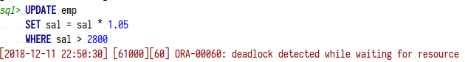
FOR UPDATE würde schon vorab notwendige Locks beantragen, was ein gegenseitiges Blockieren verhindert.

4.3.
Non-Repeatable Reads können sogar in der Isolationsstufe SERIALIZABLE (/SNAPSHOT) auftreten, siehe 5.3. Um dies zu verhinden können z.B. explizite Sperren vom Benutzer gesetzt werden.

5. Isolationsstufen in Oracle II (Serializable)
- Durch Änderung der Isolationsstufe bricht Oracle die zweite schreibende Transaktion ab:
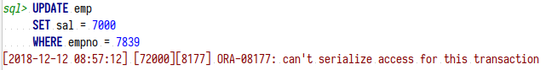
- Lost-Update-Fehler treten bei Schreibperationen auf das selbe Objekt auf, daher siehe 1.
- Es können zum Beispiel dirty reads auftreten: Beide Transaktionen schreiben unterschiedliche Zeilen einer Tabelle, haben jeweils für sich konsistente Daten, können diese aber nach einem Commit nicht mehr mit gleichem Ergebnis abfragen weil die Änderungen an der Tabelle zusammengeführt wurden (Quelle: dbi-services.com):
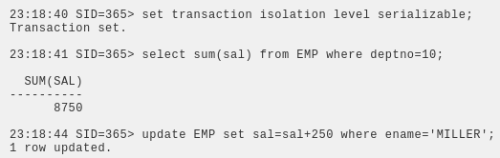
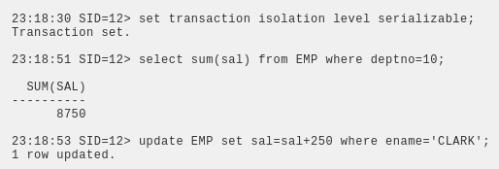
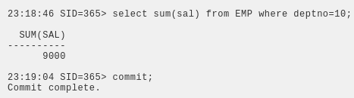
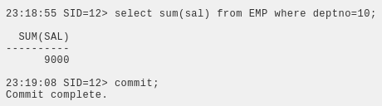
Zusammengeführte Daten nach dem COMMIT:
